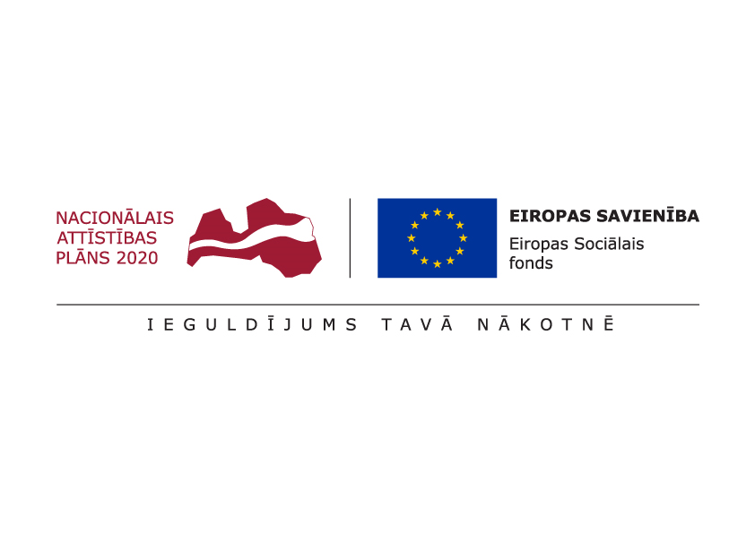

ESF Projekts: Veselības veicināšanas un slimību profilakses pasākumi Gulbenes novadā,

Nr. 9.2.4.2/16/I/004

**NOMETNES BĒRNIEM**

Nometņu mērķis ir popularizēt veselīgu un aktīvu dzīvesveidu bērnu un jauniešu vidū, attīstīt patstāvību un pārliecību par savām spējām, uzlabot fizisko sagatavotību, pilnveidot un radīt priekšstatu par dažādiem sporta veidiem, spēlēm, rotaļām un fiziskajiem vingrinājumiem, veicināt veselīga uztura paradumu veidošanos, kā arī informētību par garīgās un reproduktīvās veselības jautājumiem.

***1.DAĻA***

***Nometne bērniem vecumā no 7 līdz 12 gadiem***

|  |  |
| --- | --- |
| *Laiks* | 2022. gada jūlijs/ augusts |
| *Vieta* | Litenes pagasts, Litenes muižas teritorija un ēka |
| *Ilgums* | Nometnes ilgums vismaz 5 diennaktis (5 dienas, 4 naktis) |
| *Bērnu skaits* | Nometnē vismaz 20 bērni |
| *Nometņu saturs* | Nometnē uzsvaru likt uz **fiziskās veselības** veicināšanas tēmu, kā arī akcentēt **veselīga uztura un garīgās veselības jautājumus.**  **Nometnē uzsvaru likt uz laika pavadīšanu brīvā dabā, nakšņošanu teltīs.**  Tēmas, uzdevumus, aktivitātes pielāgot attiecīgajam vecumposmam. |
| *Speciālisti* | 1) Nometnes vadītājs ar derīgu apliecību.  2) Speciālisti ar atbilstošu izglītību un pieredzi, kas var vadīt nodarbības/aktivitātes par garīgās veselības, reproduktīvās veselības, veselīga uztura un fiziskās veselības tēmām.  3) Citi speciālisti ar atbilstošu pieredzi un nepieciešamības gadījumā izglītību, kas nepieciešama nometnes programmas īstenošanai, konkrēto tēmu un nometņu aktivitāšu īstenošanai.  **!** Nometnes vadītājam un citiem speciālistiem jābūt Covid-19 sertifikātam, kas apliecina vakcinācijas vai Covid-19 pārslimošanas faktu.  Speciālisti var tikt piesaistīti uz konkrētām nodarbībām, pasākumiem.  Piesaistītajiem speciālistiem nepieciešama vismaz 3 gadu iepriekšējā pieredze darbā ar bērniem, piemēram, nometņu, aktivitāšu, nodarbību u.c. vadīšanā, kā arī atsauksmes no iepriekšējās pieredzes darbā ar bērniem. |
| *Kas jāietver piedāvājuma cenā?* | Visas izmaksas, kas saistītas ar nometnes organizēšanu – dzīvošana, ēdināšana, transports, atlīdzība speciālistiem, inventāra noma, apdrošināšanas utt. |

***2.DAĻA***

***Nometnes bērniem vecumā no 13 līdz 17 gadiem***

|  |  |
| --- | --- |
| *Laiks* | 2022. gada jūlijs/ augusts |
| *Vieta* | Litenes pagasts, Litenes muižas teritorija un ēka |
| *Ilgums* | Nometnes ilgums vismaz 5 diennaktis (5 dienas, 4 naktis) |
| *Bērnu skaits* | Nometnē vismaz 20 bērni |
| *Nometņu saturs* | Nometnē uzsvaru likt uz **fiziskās veselības** veicināšanas tēmu, kā arī akcentēt **veselīga uztura un garīgās veselības jautājumus.**  **Nometnē uzsvaru likt uz laika pavadīšanu brīvā dabā, nakšņošanu teltīs.**  Tēmas, uzdevumus, aktivitātes pielāgot attiecīgajam vecumposmam. |
| *Speciālisti* | 1) Nometnes vadītājs ar derīgu apliecību.  2) Speciālisti ar atbilstošu izglītību un pieredzi, kas var vadīt nodarbības/aktivitātes par garīgās veselības, reproduktīvās veselības, veselīga uztura un fiziskās veselības tēmām.  3) Citi speciālisti ar atbilstošu pieredzi un nepieciešamības gadījumā izglītību, kas nepieciešama nometnes programmas īstenošanai, konkrēto tēmu un nometņu aktivitāšu īstenošanai.  **!** Nometnes vadītājam un citiem speciālistiem jābūt Covid-19 sertifikātam, kas apliecina vakcinācijas vai Covid-19 pārslimošanas faktu.  Speciālisti var tikt piesaistīti uz konkrētām nodarbībām, pasākumiem.  Piesaistītajiem speciālistiem nepieciešama vismaz 3 gadu iepriekšējā pieredze darbā ar bērniem, piemēram, nometņu, aktivitāšu, nodarbību u.c. vadīšanā, kā arī atsauksmes no iepriekšējās pieredzes darbā ar bērniem. |
| *Kas jāietver piedāvājuma cenā?* | Visas izmaksas, kas saistītas ar nometnes organizēšanu – dzīvošana, ēdināšana, transports, atlīdzība speciālistiem, inventāra noma, apdrošināšanas utt. |

* Pretendents iesniedz **nometņu dienu plānojuma projektu**, apraksta plānotās aktivitātes, iesaistītos speciālistus (**pievieno izglītības dokumentu un atsauksmes**).
* Pretendents kopā ar nometnes dienu plānojuma projektu iesniedz arī **finanšu piedāvājumu** – kopējās nometnes izmaksas, kā arī **aprakstu par sevi un iepriekšējo pieredzi.**
* Pretendents var pieteikties organizēt tikai vienu no daļām vai organizēt abas daļas.
* **Nometnes programmā nepieciešams iekļaut vismaz šādas aktivitātes** (+ citas aktivitātes pēc saviem ieskatiem)**:**
* aktīvā tūrisma pārgājiens (nakšņošana teltīs, izdzīvošanas iemaņu apgūšanu, šķēršļu pārvarēšana un darbs komandā, ugunskura iekuršana u.c.);
* laivu izbrauciens;
* improvizācijas teātra nodarbība;
* stresa pārvarēšanas nodarbības (kā tikt galā, kur vērsties, ja ir trauksme, kā to atpazīt, utt.);
* labbūtības nodarbības (rūpes par sevi un savu ķermeni (minimālā higiēna), iekšējās pasaules iepazīšana (caur jogu, mandalu zīmēšanu/krāsošanu);
* redzes / smadzeņu / stājas darbības uzlabošanas nodarbības (ar dažādiem vingrinājumiem, ko izmantot ikdienā, kad daudz laika tiek pavadīts pie datora – attālinātās mācības / datorspēles spēlētas, utt.).

Iesniegtie piedāvājumi tiks vērtēti pēc šādiem kritērijiem:

* Programmas atbilstība vecumposmiem.
* Programmas satura daudzveidība.
* Programmas saistība ar projekta aktivitātes mērķi.
* Iesaistīto speciālistu atbilstība prasībām/plānotajām aktivitātēm.
* Nometnes vadītāju pieredze.
* **Piedāvājuma izmaksas**.

Pašvaldībai pieejamais kopējais finansējums abu nometņu īstenošanai ir 10 800 EUR (ieskaitot visus nodokļus). Dalības maksa no dalībniekiem netiks prasīta.

*Nometnes jāorganizē ņemot vērā aktuālos Covid-19 izplatības ierobežošanas nosacījumus un saskaņā ar spēkā esošajiem MK noteikumiem Nr. 662 “Epidemioloģiskās drošības pasākumi Covid-19 infekcijas izplatības ierobežošanai”.*

|  |  |
| --- | --- |
| *Cita informācija* | *Litenes muižas ēkā ir pieejams ierobežots skaits inventāra, aprīkojuma, ko var izmantot nometņu organizēšanā, tāpēc vēlams sazināties ar Litenes pagasta pārvaldes vadītāju Vilni Lapiņu (tel. 26464180), lai precizētu iespējamās izmaksas, nometņu norises laikus un pieejamo inventāru pirms pieteikuma iesniegšanas.* |

*Kontaktpersona:*

Monika Prokofjeva, tel. 64473229, [monika.prokofjeva@gulbene.lv](mailto:monika.prokofjeva@gulbene.lv)